Pohyb a klid tělesa
- Objasni následující pojmy:
klid: ______________________________________________________________________________
pohyb: ____________________________________________________________________________
vztažná soustava: ____________________________________________________________________
- Co znamená, když se řekne, že pohyb tělesa je relativní?
____________________________________________________________________________________________________________________________________________________________________
- V prvním sloupečku tabulky jsou uvedena tělesa, ke kterým napiš, kdy je dané těleso v klidu a kdy v pohybu:
Těleso | v pohybu vzhledem k … | v klidu vzhledem k …
bruslící krasobruslař
žárovka v projektoru
letadlo v hangáru
sáňkař sjíždějící sjezdovku
volant v jedoucím autě
hydrant na chodníku

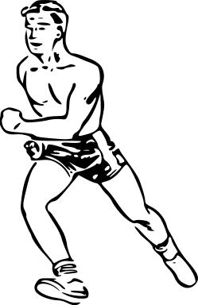
- Z následujících vět zaškrtni pouze ty, které představují klid:
Kolo ve stojanu vzhledem k pouličnímu osvětlení.
Píšící ruka vzhledem k papíru.
Volant jedoucího automobilu vzhledem k morovému sloupu.
Pasažér letícího letadla vzhledem k ocasu letadla.
Plující mrak vzhledem ke kotvící plachetnici.
Cestující v jedoucím trolejbusu vzhledem ke spolucestujícímu.
Lovící orel vzhledem k lesu.
Tkaničky běžce vzhledem k jeho botám.

